Àudio/Vídeo en HTML
Exemple àudio:
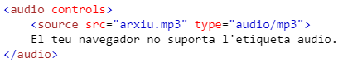
Exemple vídeo:
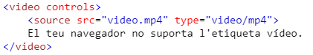
Àudio:
- Cerca què fan els següents atributs de l’etiqueta <audio>.
  - Autoplay → Es reprodueixen els vídeos automàticament quan es carreguen la pàgina.
  - Controls → Activa un comandament de controls que et permet pausar, iniciar avançar o retrocedir el àudio, també et permet controlar el volum de l'àudio.
  - Loop → Torna a reproduí l'àudio quan s'acaba.
  - Muted → L'audió principalment està sense volum.
  - Preload → Permet triar al autor com es cargara l'àudio, en els sentit que quan es carga la pàgina es pot cargar l'àudio, o quan li dones a play, o només la metadada quan es carga la pàgina.
  - Src → Es carga l'àudio des de la carpeta que te l'autor guardada.

- Cerca informació sobre els formats MP3, OGG i WAV i completa la taula
Format/còdec | Lliure | Àudio/Vídeo | Any de llançament | Suportat per HTML5
Mp3 | Sí | àudio | 1993 | Sí
OGG | Sí | Àudio/vídeo | 2007 | Sí
WAV | Sí | Àudio | 1991 | Sí

Vídeo:
- Cerca què fan els següents atributs de l’etiqueta <video>.
  - Poster → És una imatge que es mostra quan s'està cargant el video, si no hi és aquest atribut, es cargara un frame del video.
  - Width → Augmenta o disminueix l'amplada del vídeo

- Cerca informació sobre els formats MP3, OGG i WAV i completa la taula
Format/còdec | Lliure | Àudio/Vídeo | Any de llançament | Suportat per HTML5
Mp4 | Sí | Àudio/Vídeo | 2003 | Sí
WebM | Sí | Vídeo | 2010 | Sí
Ogg | Sí | Àudio/Vídeo | 2007 | Sí

- Mirant la mostra que tens a continuació fes el document HTML corresponent. Tingues en compte els següents punts:
  - Tens els materials necessaris (vídeo, àudio, text i imatges) al moodle.
  - Tant l’arxiu d’àudio com el de vídeo han de mostrar els controls.
  - L’arxiu de vídeo ha de carregar-se encara que no es faci “play”. També ha de mostrar la imatge que s’adjunta a la tasca. La imatge es mostra fins que no es fa play. És com una portada.
  - Busca un favicon ben maco i canvia també el títol de la pàgina.
  - El document ha d’estar validat. EVIDENTMENT!
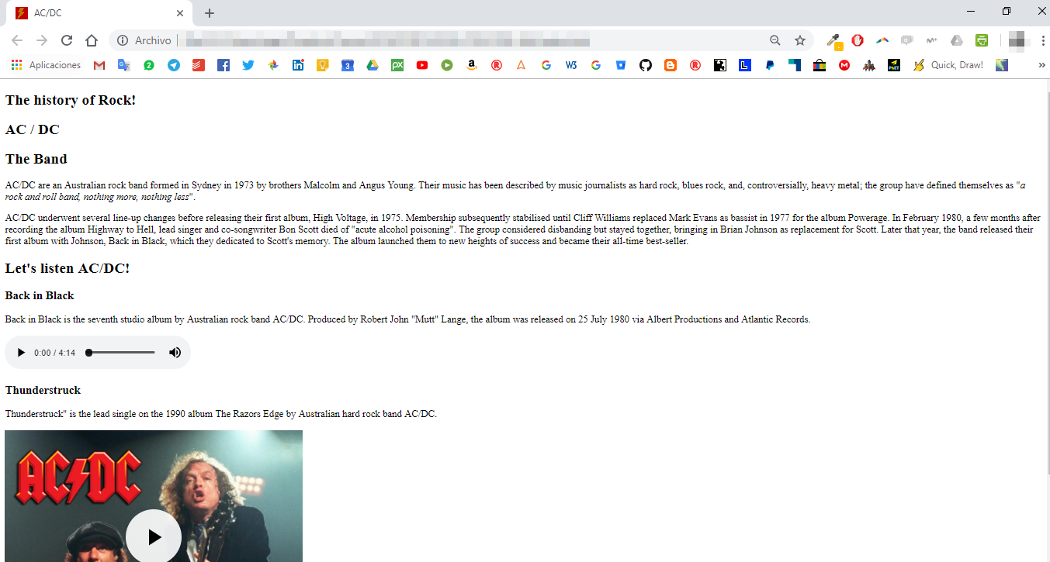

A la tasca de moodle puja la teva web, juntament amb aquest arxiu amb les respostes, tot comprimit en un ZIP.

